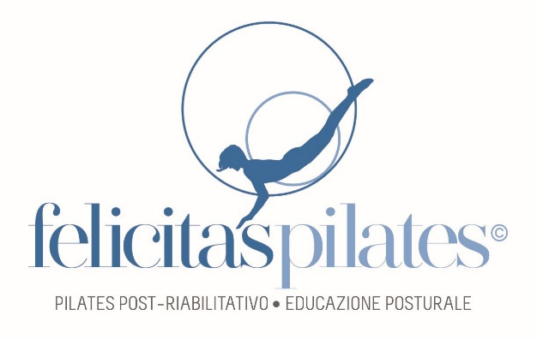
_______________________________________________________________________________________________
PILATES CON ATTREZZI & TRX

PREZZI PER PERSONA PER LEZIONI SEMI-PRIVATE
SENZA ABBONAMENTO.
Lezione privata per 1 sola persona 55€
Lezione semi-privata per 2 persone 35€ cad.
Lezione semi-privata per 3 persone 30€ cad.
Lezione semi-privata per 4 persone 25€ cad.
Lezione semi-privata per 5 persone 25€ cad.
Lezione semi-privata per 6 persone 25€ cad.
Lezione on line Zoom in diretta 10€/20€

PREZZI PER PERSONA PER LEZIONE SEMIPRIVATA
CON ABBONAMENTO DI 10 LEZIONI.
Lezione privata per 1 sola persona 45€
Lezione semi-privata per 2 persone 30€ cad.
Lezione semi-privata per 3 persone 25€ cad.
Lezione semi-privata per 4 persone 20€ cad.
Lezione semi-privata per 5 persone 20€ cad.
Lezione semi-privata per 6 persone 20€ cad.
(Prezzi validi dal 15/01/2021 al 15/12/2021)

TUTTI GLI ISTRUTTORI HANNO UNA QUALIFICA INTERNAZIONALE CON VASTA ESPERIENZA NEL CAMPO*:
*Istruttori di Pilates con Titolo Completo Certificati Internazionalmente ( Lolita San Miguel, Palm Beach, Florida, U.S.A. )
Comprehensively Certified International Pilates Instructors by Lolita San Miguel, Palm Beach, Miami, U.S.A.)

REGOLAMENTO:
Tutte le lezioni durano 50 minuti. Le lezioni iniziano e finiscono puntualmente.
Dopo la lezione ogni allievo disinfetta gli attrezzi e le superfici utilizzate. Il posto si prenota con l’app Bookyway e si prega di arrivare in orario per non perdere la fase di riscaldamento.
Gli allievi devono essere scalzi o indossare calze antiscivolo.
Quota di iscrizione assicurativa obbligatoria 30€ con validità per 12 mesi.

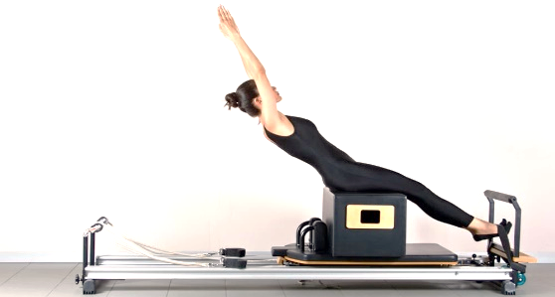

DESCRIZIONE:
Le lezioni prevedono lavoro con i grandi attrezzi (reformer, cadillac, Tower, springboard, chair, ped-o pull) e piccoli attrezzi (palloni, miniball, foam roller, ring, pesi, TRX ecc.) Rimane a discrezione dell’istruttore.

